
El Apartotel & Suites Casa Conde, es enfocado al exigente mercado corporativo local e internacional. Situado a sólo 5 minutos de San José y 30 minutos del Aeropuerto Internacional Juan Santamaría. | 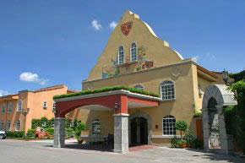
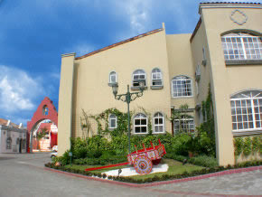 | Casa Conde, cuenta con las más modernas y acogedoras instalaciones para la comodidad de usted, su familia y el personal de su empresa, siendo el Apartotel más grande de todo el país, cuenta con un amplio parqueo, 110 lujosos apartamentos completamente equipados con dos habitaciones, cocina equipada, sala-comedor, sofá cama, televisor de 25 pulgadas, reproductor de DVD, home theater y aire acondicionado, lo que nos convierte en "Algo más que un Hotel".
Su tranquilidad es muy importante para nosotros, por lo que contamos con seguridad las 24 horas del día. Ofrecemos servicio de lavandería, transporte itinerado Apartotel/Aeropuerto, centro de negocios, fax, fotocopiadora y scanner, para su recreación y descanso ofrecemos el restaurante “Rincón del Conde”, jacuzzi, sauna, gimnasio y piscina. | 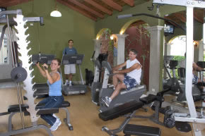
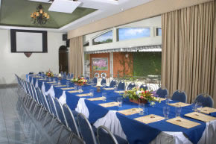 | Además contamos con 3 salones para realizar sus reuniones corporativas, con toda la tecnología de punta, así mismo organizamos actividades sociales como baby shower, bodas, tés, entre otros, en un ambiente acogedor y con una ubicación estratégica. Venga y conozca un Oasis en el centro de la ciudad.
En nuestro Restaurante “Rincón del Conde “, disfrutará de un ambiente cálido y con una relajante vista a la piscina, donde podrá disfrutar de un excelente servicio y saborear gran variedad de platillos de comida internacional, abierto de Lunes a Domingo. Ofrecemos almuerzos ejecutivos y para los Domingos Brunch Dominical con un variado Buffet para satisfacer los gustos más exigentes. | 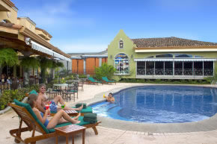

TARIFAS 2010
Habitación / Descripción | De Enero 01, 2010 a Dic. 31, 2010
Suite Sencilla o Doble | $165.00
Suite Triple | $190.00
Suite Cuádruple | $210.00
Jr. Suite | $220.00
Master Suite | $275.00

NOTAS:
- Las tarifas no incluyen impuestos locales (13%) de ley.
- Las tarifas incluyen desayuno estilo buffet
- Persona extra $20 + impuestos - desayuno incluido

